### ЭКОНОМИЧЕСКОЕ ОБОСНОВАНИЕ ПРОЕКТИРОВАНИЯ ПРОГРАМНОГО ПРОДУКТА

### 3.1 Маркетинговые исследования программного продукта

### 3.1.1 Сущность маркетинговых исследований программного продукта

При Расчетах экономической эффективности были проведены маркетинговые исследования программного продукта.

Маркетинговое исследование также можно определить, как систематический сбор, учет и анализ данных по маркетингу и маркетинговым проблемам в целях совершенствования качества процедур принятия решений и контроля в маркетинговой среде[2]. Этапы маркетингового исследования приведены в приложении. (см. Приложение А)

### 3.1.2 Конкурентоспособность программного продукта

Текущие системы построения расписаний имеют большее количество ограничений при работе, а также затрачивают большее время на работу.

Программный продукт основан на новом алгоритме построения рас писаний и является программным подтверждением эффективности разработанного нового алгоритма построения рас писаний, который и является отличием программного продукта, а также конкурентным преимуществом.

Текущие системы построения расписаний имеют большее количество ограничений при работе, а также затрачивают большее время на работу. В дальнейшем подобные алгоритмы построения расписаний будут использоваться в коммерческих целях на крупных производственных предприятиях и нагруженных серверах

### 3.1.3 Оценка рыночной направленности

Для оценки рыночной направленности продукта проведем исследование ПП по таблице 1.1 (см. Приложение А). Найдем среднее арифметическое полученных оценок: 

При таком значении полученного среднего балла разрабатываемый программный продукт обладает рыночной направленностью.

### 3.1.4 Сегментация рынка

Сегментация потребительского рынка может быть произведена по нескольким признакам:

1. Сегментирование по географическому признаку включает разделение рынка на различные географические единицы (переменные)
2. Сегментирование по демографическому признаку заключается в разделении рынка в соответствии с такими переменными как: возраст, пол, размер семьи
3. Сегментация по демографическому признаку наиболее часто используема компаниями в маркетинговых исследованиях, это объясняется тем, что реакции покупателей на тот или иной товар в наибольшей степени зависят именно от демографических переменных.
4. Сегментирование по поведенческому признаку заключается в выделении групп покупателей на основе их знаний, квалификаций как пользователей и их реакций на товар[2].

**3.1.5 Предпочтительный потребитель программного продукта**

Проанализировав рынок, были получены сведения, что разработанная система подходит для конвейерного производства различных деталей на одной линии производства. Список всех подходящих производств представлен в таблице 1.2. (см. Приложение А)

### 3.1.6 Жизненный цикл программного продукта

Программный продукт являются товаром. Товар, или программный продукт, характеризуется жизненным циклом.

Жизненный цикл ПП - период времени, в течение которого товар обращается на рынке, начиная с момента зарождения идеи и начала его разработки и заканчивая его уходом с рынка[2].

Жизненный цикл ПП включает в себя этапы:

1. Разработка, капитальные вложения.

2. Выведение на рынок. Первое появление товара на рынке. Характерным является небольшой рост объёмов продаж и соответственно прибыль минимальна или её вообще нет.

3. Рост. Период быстрого роста объёма продаж, если товар принят рынком и спрос на него растёт. Прибыль также возрастает по мере увеличения объёма продаж.

4. Зрелость. Объёмы продаж значительны, но дальнейшего роста продаж не наблюдается. Прибыль на данном этапе стабилизировалась, так как дополнительных затрат для вывода товара на рынок не требуется.

5. Упадок. Для данной фазы жизненного цикла товара характерно значительное снижение объёмов продаж вплоть до полного падения спроса на данный товар. Прибыль резко снижается до нуля. Жизненный цикл ПП приведен в приложении (см. Приложение А).

**3.1.7 Разработка и реализация программного продукта**

Любой товар начинается с идеи. Создание нового продукта связано с возникновением инновационной идеи, то есть освоение нового рынка, расширение или появление новых способов производства, возникновением или расширением потребностей потребителя, появлением новых функций продукта. Уровни создания и реализации ПП приведены в приложении

(см. Приложение А).

### 3.2 Определение затрат на проектирование

### 3.2.1 Расчет трудоемкости разработки программного продукта

Трудоемкость проекта определяется, исходя из данных об используемых функциях ПП. Функции ПП приведены в приложении (см. Приложение А).

Общий объем разрабатываемого ПП (V0) определяется в тысячах

условных машинных команд по формуле:

где  – объем i – ой функции ПП, тыс. УМК;

n – общее число функций ПП;

Kcп=1+0,06 = 1,06

T0=Tp*Kсп , где T0-общая трудоемкость.

T0=250,2*1,06=265,212

Трудоемкость считается путем суммирования затрат труда по всем операциям, в данном случае, при разработке ПП.     где  Ti это:

– затраты труда на подготовку описания задачи, исследование алгоритма решения задачи;

– затраты труда на разработку алгоритма решения задачи;

– затраты труда на составление программы по готовой схеме;

– затраты труда на отладку программы на ЭВМ;

– затраты труда на подготовку документации.

Расчет приведены в приложении (см. Приложение А).

Исходя из полученной трудоемкости и численности исполнителей, можем рассчитать срок разработки ПП:

где Ф – среднее количество дней в месяце, равное 20,56 дней, Ч – численность разработчиков ПП, 1 – количество часов работы в день.

Рассчитаем эффективный фонд времени (Fном) – разница между номинальным фондом времени и потерями рабочего времени (П).

;

Для рабочих составляющих:

Для ЭВМ:

### 3.2.2 Расчет эксплуатационных затрат разработчика

К эксплуатационным затратам относятся затраты, связанные с обеспечением нормального функционирования проекта. Для того, чтобы определить сумму годовых эксплуатационных затрат необходимо выполнить следующие расчеты. Данные для расчета годовых эксплуатационных затрат приведены в приложении (см. Приложение А)

Рассчитаем себестоимость часа машинного времени(Сч.м.в.) по формуле:

где - сумма годовых эксплуатационных затрат, руб.

Сч.м.в= 188839,13/(*1)= 99.8

### 3.2.3 Расчет сметы затрат на проектирование

Смета затрат - это перечень видов, затрат которые включенных в себестоимость общего объема выпускаемой продукции, представляемых услуг. Стоимость всех работ, выполняемых при разработке ПП, можно разделить на две части:

1. Стоимость работ по разработке и отладке программного обеспечения, выполняемых с помощью вычислительной техники;

С(с эвм) = Срм = 0,75 мес

С(без эвм)=Срр= 0,5 мес

1. Стоимость работ, производимых без применения вычислительной техники.

Предварительно определим, сколько времени из общего срока разработки(Ср) приходится на работы, выполняемые без применения вычислительной техники и с ее применением.

### Расчет капитальных затрат

Капитальные вложения для разработчика – расходы на покупку (Цтс), доставку (Зтр) и монтаж(Зм) технических средств, а также приобретение программного обеспечения(Цоб), необходимого для процесса создания программного продукта:

Цтс – расходы на покупку, цена = 20000 рублей.

Зтр – затраты на транспорт 5% от прейскурантной цены.

Зтр = 20000*5/100= 1000 рублей.

Зм – затраты на монтаж 8% от прейскурантной цены.

Зтр = 20000*8/100 = 1600 рублей.

Цоб – затраты на приобретение программного обеспечения (лицензия) составляют 500 рублей.

Кр = 20000 + 1000 + 1600 + 500 = 23100 рублей.

### Формирование цены предложения разработчика

Формирование цены разработчика методом безубыточности.

Расчет цены производится на основе анализа безубыточности и обеспечения целевой прибыли. Этот метод основан на графике безубыточности.

Постоянные издержки (Ипост) - независимо от объема продукции или реализации программного продукта. Расчеты приведены в приложении.

(см. Приложение А)

где N – количество компаний, интересующихся программным продуктом TT.

При анализе рынка было выявлено, что всего 39 организаций и предприятий, которых интересует ПП. В Приложении А перечислены эти предприятия.

Посчитаем стоимость одного продукта:

Из графика можно сказать, что при цене 3811,7руб. минимальный объем продажи составил 9.

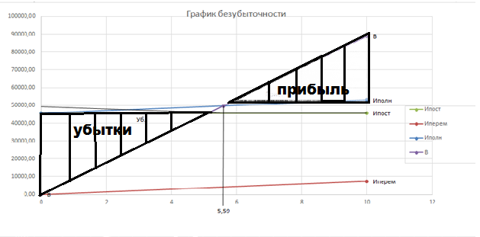

Рисунок 5 – График безубыточности

Т.Б. – точка безубыточности, которая показывает, что объем минимальных продаж составляет 6, а максимальных 10 ПП.

### Оценка эффективности проектирования программного продукта

Анализ эффективности проекта производится на основе следующих показателей широкого применения в мировой практике, а именно:

* интегрального экономического эффекта за весь жизненный цикл продукта;
* периода возврата капитальных вложений;
* внутренней нормы рентабельности.

Задачей экономической оценки является определение динамики чистой текущей стоимости, т.е. суммы, ежегодно возвращающейся в виде отдачи от вложенных средств.

Порядок расчета показателей экономической эффективности следующий:

1) Определение показателей чистого денежного потока (ЧДП) за период реализации проекта по формуле:

где - чистый денежный поток года t, руб.;

– выручка от реализации работ и услуг в году t, руб.;

– капитальные вложения года t, руб.;

– издержки года t (без амортизационных отчислений) в году, руб.

Годовые издержки представляют собой для разработчика – расходы по проектированию, модернизации, продвижению программного продукта на рынке и др.

Объем реализации работ для разработчика определяется следующим образом:

где  – годовой объем реализации изделий (пакетов программ), шт;

– цена реализации одного изделия (пакета программ) в году, руб.

Расчеты приведены в приложении А (см. Приложение А).

Результаты расчета сводятся в таблицу 7:

Таблица 7 – Расчет интегрального экономического эффекта

|  |  |  |  |  |  |
| --- | --- | --- | --- | --- | --- |
| Показатели | Год | | | | |
| 2016,00 | 2017,00 | 2018,00 | 2019,00 | 2020,00 |
| Число реализаций | 0,00 | 8,00 | 8,00 | 9,00 | 10,00 |
| Объем реализации Pt, руб. | 0,00 | 48795,16 | 48795,16 | 54894,55 | 60993,95 |
| Капитальные вложения Kt, руб. | 33010,00 | 0,00 | 0,00 | 0,00 | 0,00 |
| Годовые издержки Иt, руб. | 0,00 | 53038,22 | 31822,93 | 21215,29 | 26519,11 |
| ЧДПt, руб. | -33010,00 | -4243,06 | 16972,23 | 33679,27 | 34474,84 |
| Коэф. приведения по фактору времени | 1,00 | 0,80 | 0,71 | 0,64 | 0,57 |
| ДЧДПt, руб. | -33010,00 | -3382,54 | 12080,50 | 21403,78 | 19561,95 |
| ЕИt, руб. | 0,00 | -3382,54 | 8697,96 | 30101,74 | 49663,69 |
| Амортизация At, руб. | 6602,00 | 6602,00 | 6602,00 | 6602,00 | 6602,00 |
| Прибыль Прt, руб. | -6602,00 | -10845,06 | 10370,23 | 27077,27 | 27872,84 |
| Рентабельность Pt,% | -20,00 | -32,85 | 31,42 | 82,03 | 84,44 |

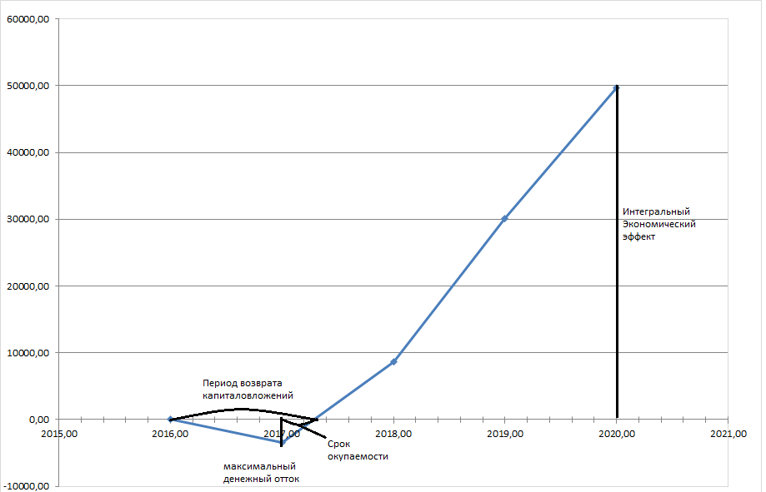

Рисунок 6 – График финансового профиля проекта

В таблице 8 приведены все показатели, полученные при анализе графика финансового профиля проекта.

Таблица 8 – Показатели эффективности проекта

|  |  |  |
| --- | --- | --- |
| Показатели | Единица измерения | Величина |
| Прибыль проекта | руб. | 27872 |
| Интегральный экономический эффект | руб. | 49663,69 |
| Рентабельность проекта | % | 84,44 |
| Срок окупаемости | Года | 0,2 |
| Период возврата капиталовложений | Года | 1,2 |

### Выводы по разделу

Маркетинговые исследования показали, что направленность программного продукта является рыночной. Были определены сроки разработки, определен предпочтительный потребитель, проанализированы причины возможной финансовой неудачи, рассмотрены методы ценообразования и выбран один из них для определения цены разрабатываемого программного продукта. В результате был сделан вывод, что разрабатываемый продукт имеет шансы на успех. Проект окупается на четвертый год после начала продаж. ПП обладает практически всеми необходимыми свойствами, чтобы составить конкуренцию подобным товарам, если таковые будут.

Таким образом, проведенный экономический анализ эффективности создания и эксплуатации ПП, доказывает целесообразность его использования. Проектирование такой системы экономически оправдано, поскольку при выведении ее на рынок она принесет прибыль.

БИБЛИОГРАФИЧЕСКИЙ СПИСОК

1. Г.А. Раздобреева, Е. В. Коваль, Т.В. Кулешова. Методические указания к выполнению курсовой работы «Расчёт экономической эффективности создания и использования программного продукта» - Севастополь: Изд-во СевНТУ, 2009. - 32 с.
2. Котлер Ф. Основы маркетинга, пер. с англ. – М.:Прогресс, 1990.
3. Попов Е. В. Продвижение товара. Екатеринбург: Наука. 1997. 350 с.
4. Ерухимович И. Л. Ценообразование: Учеб.-метод. пособие. — 3-е изд., К.: МАУП, 2003. — 108 с.: ил.
5. Куликов, Л.М. Экономическая теория: Учебник/Л.М. Куликов. – М.: ТК Велби, Издательство Проспект, 2010. – 432с.
6. Экономическая теория: Учебник/ под ред. В.Д. Камаева, Е.И. Лобачевой. – М.: Юрайт-Издат, 2010. – 557с.
7. Экономическая теория: Учебное пособие/Под ред. В.И. Видяпина. – М.: ИНФРА – М, 2011. – 714 с.
8. Борисов, Е. Ф. Основы экономики: Учебное пособие / Е. Ф.  Борисов. – М.: Юрайт – Издат, 2009. – 316 с.

**ПРИЛОЖЕНИЕ А**

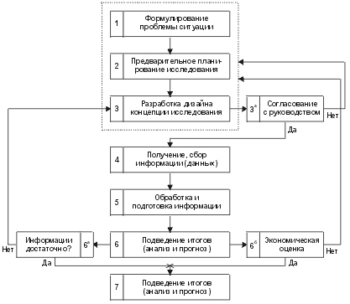

Рисунок 1 – Этапы маркетингового исследования

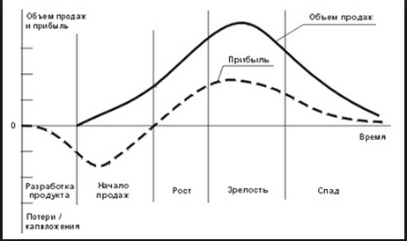

Рисунок 2 – Жизненный цикл ПП



Рисунок 3 – Уровни создания и реализации ПП

Таблица 1.1 – Оценка шансов и рисков проектируемого продукта

|  |  |  |  |  |  |  |  |  |  |
| --- | --- | --- | --- | --- | --- | --- | --- | --- | --- |
| Показатели | Балы | | | | | | | | |
| Опасность | | | Нейтрально | | | Шансы | | |
| 1 | 2 | 3 | 4 | 5 | 6 | 7 | 8 | 9 |
| 1. Объем рынка |  |  |  |  |  | + |  |  |  |
| 2. Рост рынка |  |  |  |  | + |  |  |  |  |
| 3. Финансовый потенциал |  |  |  | + |  |  |  |  |  |
| 4. Число конкурентов |  |  |  |  |  |  |  | + |  |
| 5. Поведение конкурентов |  |  |  |  |  |  | + |  |  |
| 6. Осведомленность потребителя |  |  |  |  | + |  |  |  |  |
| 7. Возможность повышения цен |  |  |  |  |  | + |  |  |  |
| 8. Изменение конъюнктуры рынка |  |  |  |  | + |  |  |  |  |
| 9. Возможность замещения продукта |  |  |  |  |  |  | + |  |  |
| 10. Потенциал сервиса |  |  |  |  |  | + |  |  |  |

Расчет трудоемкости разработки программного продукта

– трудоемкость стадии ПЗ

– трудоемкость стадии ЭП

– трудоемкость стадии ТП

– трудоемкость стадии РП

– трудоемкость стадии ВН

Формирование цены предложения разработчика

Ипост = 28866,76 (руб)

Переменные (Иперем) – зависят от объема продукции.

Издержки на рекламу: 10% от Ипост

руб. (расход на рекламу)

(руб).

Рассчитаем цену программного продукта по формуле:

Ипост + Иперем= Иполн

,

Где Пр – прибыль 15% от Иполн

Из этого следует, что цена ПП равна:

Таблица 1.2 – Список потенциальных организаций и предприятий, которых интересует ПП.

|  |  |  |
| --- | --- | --- |
| № | Название | Чем занимается |
| 1 | [ООО "Гермес"](http://alliance-catalog.ru/da_trans/) | ООО «Гермес», поставляет оборудование для предприятий конвейерного типа |
| 2 | ООО «СИР» | ООО «СИР» предлагает к поставке конвейерную продукцию для использования в различных областях промышленности Крымского региона |
| 3 | ["Евпаторийский Винный Завод"](http://tavrika.su/id15175) | Производство вина и его розлив с помощью ЭВМ конвейерного типа. |
| 4 | [Картонно-тарный комбинат](http://tavrika.su/id24838) | Изготовление тары из гофрокартона,производство конвейерного типа. |
| 5 | [Крымский кирпичный завод](http://tavrika.su/id27748) | Призводство кирпичей. |
| 6 | [ХимRussia](http://tavrika.su/id28574) | Производство автохимии и средств для профессионального клининга в Крыму. |
| 7 | Компания "Эко безопасность Крым" | Производство тентовых накрытий и каркасов для летних площадок, кафе, ресторанов, дискотек и концертных площадок - тенты и каркасы для грузовых автомобилей. |
| 8 | Производство "Абсолют-мебель" | Мебельная фабрика "Абсолют-мебель" специализируется на производстве детских парт, детских комнат, а также корпусной мебели для дома, офиса |
| 9 | ООО ПКФ "Черемош" | Изготовление фурнитуры для мебели |
| 10 | Фирма "Планета Цвета" | Мебельные фасады из МДФ с любым изображением; Стекло ламинированное пластиком; Стекла с тканью или обоями внутри. |

Таблица 1.3 – Функции ПП

|  |  |
| --- | --- |
| *Наименование функции* | *Объем функций, тыс. УМК* |
| *Ввод, анализ входной информации, генерация кодов и процессор входного языка* | |
| Организация ввода информации | 0,335 |
| Контроль | 1,05 |
| Организация ввода/вывода информации в интерактивном режиме | 0,775 |
| Организация ввода/вывода информации в сети терминалов | 1,35 |
| *Генерация программ и ПС ВТ, а также ПС ВТ* | |
| Формирование служебных таблиц | 2,005 |
| *Управление ПС ВТ компонентами ПС ВТ, внешними устройствами* | |
| Обработка ошибочных и сбойных ситуаций | 2,6 |
| Обеспечение интерфейса между компонентами | 3,43 |
| *Отладка прикладных программ, вспомогательные программы и функции* | |
| Справка и обучение | 0,225 |
| Итого: | 11,77 |

Таблица 1.4 – Данные для расчета годовых эксплуатационных затрат

|  |  |  |  |
| --- | --- | --- | --- |
| 1. Стоимость основного комплекта ЭВМ | С | руб. | 27000,00 |
| 2. Потребляемая мощность | W | кВТ/ч | 0,35 |
| 3. Коэффициент использования по мощности | Kи |  | 0,70 |
| 4. Цена 1 кВт/ч электроэнергии | Цэ | руб. | 2,53 |
| 5. Номинальный фонд времени работы ЭВМ | Fном | час | 1974,00 |
| 6. Потери времени на ремонт и профилактику (% от Fном) | Ппот | % | 4,00 |
| 7. Коэффициент годовых затрат на ремонт (от стоимости ЭВМ) | Кр | % | 6,00 |
| 8. Коэффициент сменности | Ксм |  | 1,00 |
| 9. Норма амортизационных отчислений на оборудование | Ноб | % | 4,16 |
| 10. Норма амортизационных отчислений на здания | Нзд | % | - |
| 11. Балансовая стоимость 1м2. | Сбал | руб. | - |
| 12. Общая производственная площадь | S | кв. м. | - |
| 13. Коэффициент начислений на фонд оплаты труда | Кн | % | 34,20 |
| 14. Коэффициент накладных расходов (% от ФОТ) | Кнр | % | 20,00 |
| 15. Коэффициент материальных затрат (% от стоимости ЭВМ) | Кмз | % | 8,00 |
| 16. Оклад разработчика | Окр | руб. | 13000,00 |

Таблица 1.5 – Смета годовых эксплуатационных затрат

|  |  |  |
| --- | --- | --- |
| Наименование затрат | Формула расчета | Значение |
| Расчет материальных затрат | Зн = С * Кнз / 100 , рублей | 1600 руб |
| Расчет затрат на электроэнергию | Зэ = Fном * Цэ * W * Кн * Ксм , рублей | 908,24 руб |
| Расчет оплаты труда | ФОТ = срок разработки * Ксм * оклад , рублей | 153400 руб |
| Расчет отчислений от заработной платы | Отч = ФОТ * Кн / 100 , рублей | 52462.8 руб |
| Расчет затрат на ремонт | Зр = С * Кр / 100 , рублей | 1000 руб |
| Расчет накладных расходов | Зн = (Зм + Зэ + ФОТ + Отч + Зр) * Кнр / 100 , рублей | 5183.148 руб |
| Расчет амортизационных отчислений | Аэвм=норма амортизации * основные средства , рублей | 9817.6 руб |
| Всего |  | 188839,13 руб |

**Расчет показателей экономической эффективности**

Годовые издержки:

И2016=0

*

Чистый денежный поток:

2) Определение показателей чистой текущей стоимости за период реализации проекта по формуле:

где E– ставка дисконтирования или норма доходности (прибыльности) от вложения средств(будем считать Е = 0,12); – расчетный год;

Рассчитаем показатели чистого дисконтированного денежного потока

3) Определение интегрального экономического эффекта

4) Рассчитаем амортизацию по формуле

где *,* – года; T = 5 (лет.)

Амортизация по годам распределяется прямолинейным методом.

5) Определим показатели прибыли

где, - объем реализации, - годовые издержки